下面举例：如何花9元购买价值19云的眼线笔！

1. 点击喜欢的商品

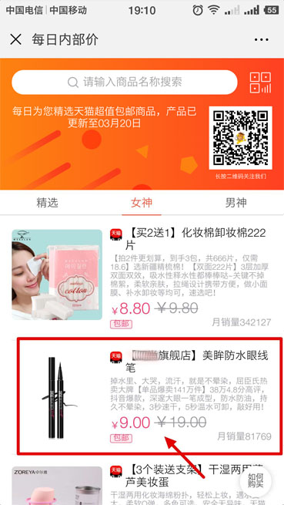

1. 点击领劵购买，复制口令，打开手机掏宝

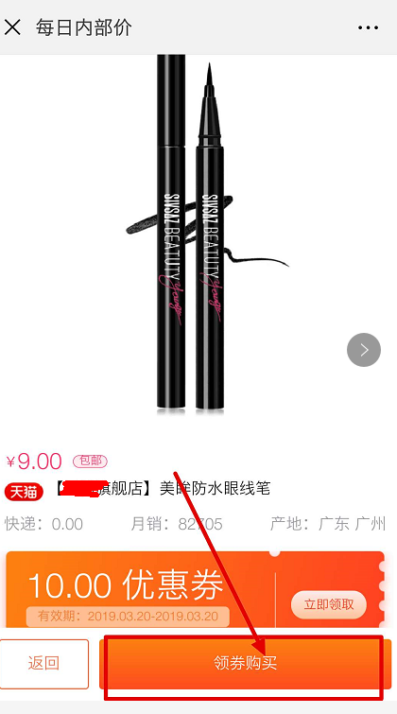

1. 打开手机掏宝后，会自动弹出【打开链接】

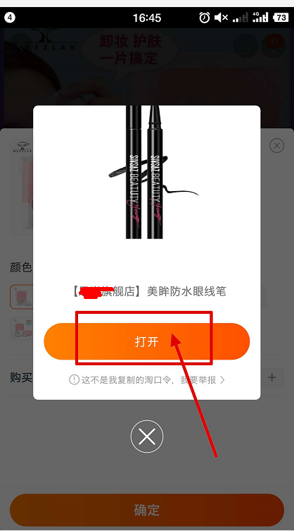

1. 点击立即购买（产品价格为19元，但是您领取了我们的专属优惠券10元，所以下单后会变成¥9元包邮），提交付款，完毕

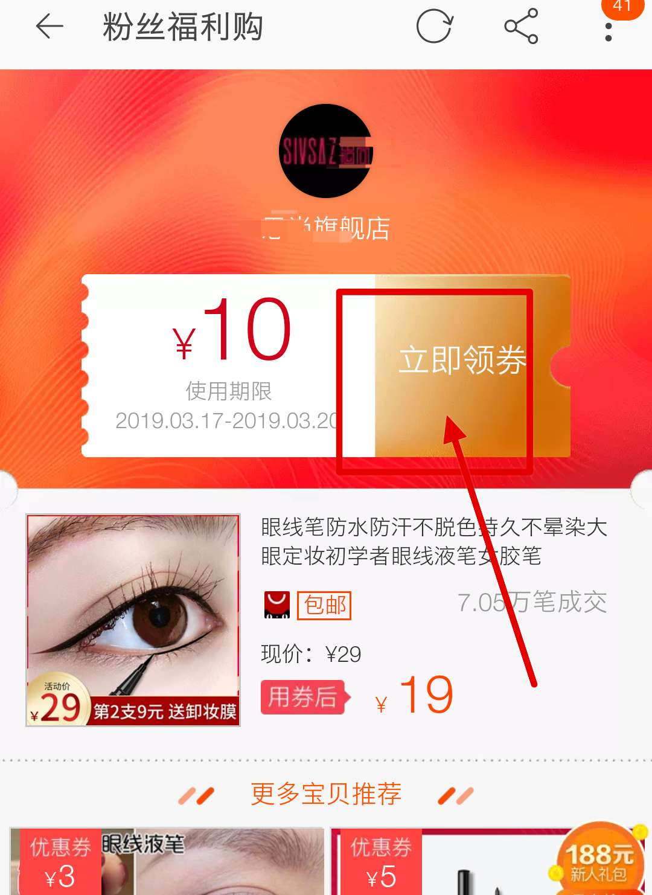

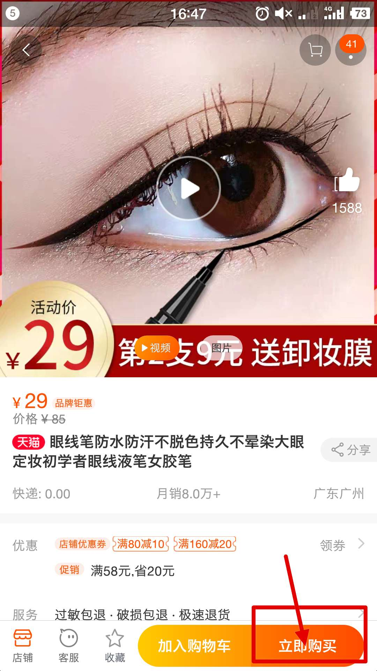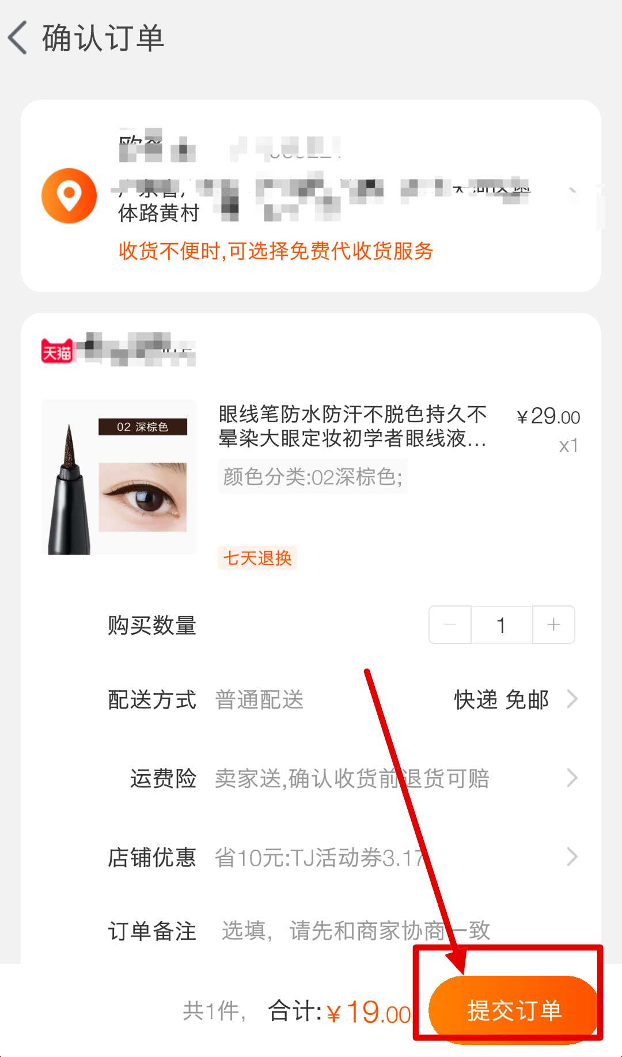

**完**

**每天发布超低价商品**

